Organización de Archivos
Cuando la masa de datos a procesar es grande y no cabe en la memoria central de la computadora, estos datos se organizan en archivos y se almacenan en dispositivos externos de memoria, tales como discos, cintas magnéticas, tarjetas perforadas entre otros.
Un archivo es una colección de registros relacionados lógicamente.
"Una colección de registros semejantes, guardados en dispositivos de almacenamiento secundarios del computador."
(Wiederhold 1.983)
Se llama organización de archivos la técnica empleada para representar y almacenar registros en archivos. Existen tres técnicas fundamentales: Secuencial, Directa y Secuencial Indexada.
Conceptos básicos
Campos:
Es la unidad de información mas pequeña de un archivo, pero de gran importancia para el mismo.
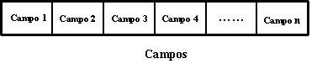
Registro:
Es una colección finita y ordenada de elementos que se tratan como una unidad, generalmente esta compuesto de varios capos.

Bases de Datos:
La constituye la reunión de archivos que contienen datos relacionados.

Estructura Jerárquica:
El nivel más alto lo ocupa la base de datos y el nivel mas bajo el carácter.
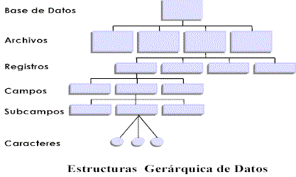
Clave:
La clave es un campo de datos que identifican el registro, por ello debe ser diferente para cada registro.

Colisión:
Existe colisión cuando dos claves diferentes obtienen la misma dirección.

Archivo Secuencial
Un archivo organizado secuencialmente es el formado por una sucesión de registros relacionados de manera que su acceso está determinado por su ordenamiento. Los archivos secuenciales operan de la misma forma como la cola larga, el primer registro (físico) es el primer registro escrito.
La principal ventaja de la organización secuencial es la capacidad para acceder rápidamente al siguiente registro.
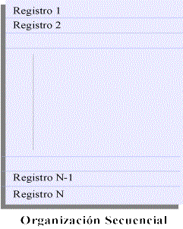
Decidir la manera como se va a usar el archivo es fundamental para determinar como se debe organizar el archivo, los métodos de acceso que se aplicarán para su manipulación y las posibles operaciones a realizar, tales como:
Creación: Es la operación inicial que sufrirá un archivo de datos.
Consulta: Es la operación que permite conocer el contenido de uno, algunos o todos los registro.
Actualización: Permite mantener actualizado el archivo y hace posible: Consultar el contenido de un registro, Insertar un registro nuevo, Suprimir un registro existente, Modificar un registro.
Clasificación: Se realiza de acuerdo al valor de un campo específico (por lo general el campo clave), puede ser ascendente o descendente, alfabética o numérica.
Reorganización: Consiste en copiar un nuevo archivo a partir del archivo modificado con el objeto de obtener una estructura en mejores condiciones.
Destrucción: Se borra un archivo por lo tanto ya no es posible utilizarlo nuevamente, se perderá el acceso a sus registros.
Reunión: Se obtiene un archivo a partir de otros archivos.
Fusión: Se reúnen varios archivos en uno solo, intercalándose entre sí.
Rotura: Mediante ésta operación obtendremos varios archivos partiendo de un solo archivo inicial.

Archivo Directo o Aleatorio (Organización directa)
Cuando en un archivo el orden físico no se corresponde con el orden lógico decimos que está organizado de un modo directo. Los datos se citan en el archivo y se acceden a ellos directamente mediante su posición. Las condiciones para que un archivo sea de organización directa son las siguientes:
* Almacenamiento en un soporte direccionable.
* Cada registro debe contener un campo clave.
* Debe haber correspondencia entre los posibles valores de la clave y las direcciones existentes en el soporte.
* Conocer el número de registros que se van a almacenar.
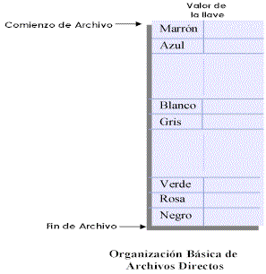
Un archivo es directo o aleatorio si podemos acceder directamente a cualquier registro mediante la especificación de un índice que da la posición del registro con respecto al origen del fichero. Estos archivos tienen gran rapidez para el acceso. Mediante la función Hash o función de conversión se obtiene una dirección.
Un archivo de acceso aleatorio es un TDA en el que los registros se organizan dentro del medio de almacenamiento secundario utilizando una función de transformación clave-dirección (Función hash), la cual produce una posición relativa donde debería de ubicarse el registro dentro del archivo. Entendemos por posición relativa a una ubicación lógica dentro del archivo tomando como referencia la posición cero o inicio del archivo.
Definición de la Función Hash:
Es una función que permite distribuir de manera uniforme a los registros que se deseen insertar en un archivo de acceso aleatorio, tiene como tarea el transformar el calor del campo clave de un registro que se desee insertar en una posición relativa dentro del archivo. Este método aumenta la velocidad de búsqueda en el que los datos no necesitan estar ordenados, éste método se conoce como transformación de claves (clave-dirección).
Es deseable que se cumplan en la función las siguientes condiciones:
* Distribuir las claves uniformemente entre las direcciones para evitar colisiones.
* Ejecución eficiente.
* Dejar el menor número de claves posibles.
Métodos de Conversión de Claves
Función de Conversión de Módulos: Consiste en resolver el resto de la división entera entre el valor de la clave y el tamaño del archivo. Ejemplo:
H(clave)= CLAVE mod N
20 mod 4 17 mod 8

Función de Conversión por Truncamiento: El truncamiento es un método de extracción de parte de la clave. Ejemplo:
Si la clave es un entero de ocho dígitos, el primero, el segundo, y el quinto, pueden originar la función de conversión. Entonces: 63890642 a 942

Función de Conversión por Plegamiento: Este método consiste en emplear la clave como si plegase un papel. Ejemplo:
Se tiene la clave x que se divide en x1,x2,x3,x4,.....xn. donde cada parte exceptuando la última parte, tiene el mismo número de dígitos que la dirección especificada. Se suman todas las partes: h(x)= x1 + x2 + x3 + x4,.....xn

Función de Conversión de Mitad del Cuadrado: Este método consiste en calcular el cuadrado de la clave y extraer o truncar una parte del resultado que será la dirección. Ejemplo:
x= 4205, x*x= 17.682.025, eliminando dos dígitos y dejando el tercer y cuarto dígito; h(x)=20
Definición de Colisión:
Es cuando la función Hash clave dirección genera la misma posición relativa para 2 ó más valores diferentes de campo clave y la posición relativa ya este ocupada.
Existen numerosas técnicas para manejar colisiones entre las más comunes encontramos:
* Sondeo Lineal: Es un proceso de búsqueda secuencial desde la dirección de origen hasta la siguiente localidad vecina. Se evalúa el valor del campo clave del registro que se desea insertar en al función hash que se va utilizar, esta función genera una posición relativa donde deberíamos insertar en registro; Si la posición esta vacía entonces insertamos el registro directamente en esa posición, en caso contrario buscamos secuencialmente desde esa posición hasta que encontremos una posición vacía donde insertar el registro; Si llegamos al final del archivo y no hemos encontrado una posición para el registro entonces debemos buscar desde el principio del archivo hasta encontrar una posición vacía o lleguemos nuevamente a la posición generada por la función hash en cuyo caso estaremos en presencia de un archivo totalmente lleno y no podremos insertar el registro. Para el caso de la búsqueda de un registro usando sondeo lineal se procede de la misma forma que para el caso de insertar.
* Doble Hashing: Este método consiste en aplicar una nueva función de transformación a una clave que ya ha incurrido en colisión.
* Por medio de área de desborde: Coloca todo los registros que provocan un encadenamiento a partir del registro primario.
- Incluida dentro del mismo archivo: Usando registros encadenados
- Separada (Usando cubetas encadenadas): Cuando una posición o dirección de almacenamiento puede contener varios registros se conoce como cubeta o bloqueo. Para utilizar este método hay que saber cuantos registros podrían ser almacenaos en una dirección. Los archivos de acceso aleatorio con cubetas son los que en cada posición del archivo se puede almacenar una cubeta y a su vez cada cubeta puede almacenar n archivos simultáneamente y se incurre en colisión cuando la cubeta se encuentra llena. Si las cubetas se desbordan podemos utilizar sondeo lineal o idea separada de desborde. Por lo general esta estructura se puede implantar por medio de arreglo de registros.
Factor de carga:
Es el parámetro q determina el grado de saturación de los archivos de acceso aleatorio. Cuando el factor de carga llega a un valor mayor del 70% se debe reorganizar todo el archivo de acceso aleatorio, es decir, se debe calcular una nueva zona principal de almacenamiento y una zona de desborde, se debe modificar la función hash para el nuevo archivo de acceso aleatorio y se deben pasar todos los registros del archivo viejo recorriéndolo secuencialmente y evaluando cada registro en la nueva función hash para así localizar la nueva posición de inserción en el nuevo archivo.
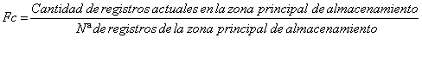
Parámetros requeridos para implantar un archivo de acceso aleatorio:
* Conocer la cantidad de registros que se almacenarán en el archivo aleatorio.
* Conocer el registro que se usará en el archivo.
* Conocer el campo clave del registro.
* Conocer la función hash.
* Debe poseer un dispositivo de almacenamiento aleatorio.

Archivo Secuencial Indexado
Indexación: Es una forma de organizar datos de almacenamiento secundario. Tiene como objetivo fundamental organizar de manera efectiva una colección de registros para facilitar y agilizar su acceso.
Índice: Es un recurso para encontrar información. El índice contiene una lista de temas (llaves) y números de páginas donde encontraremos esos temas (campos de referencia).
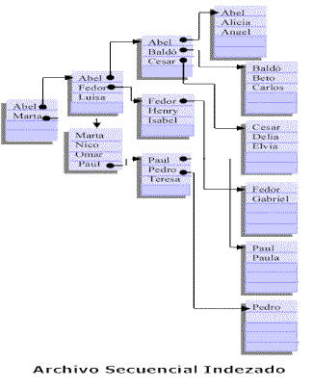
Organización de un archivo secuencial indexado
El tipo de sus registros contiene un campo clave identificador. Los registros están situados en un soporte direccionable por el orden de los valores indicados por la clave. Existe un índice con cada una de las posiciones direccionables que almacenan la dirección de la posición y el valor de la clave, es decir, en el índice encontramos la clave del último registro y la dirección de acceso al primer registro de cada bloque.
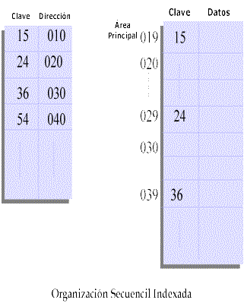
Ideas del archivo secuencial indexado
Idea de Datos: contienen registros en forma secuencial, está organizado en secuenciales de claves sin dejar huecos intercalados.
Idea de Índice: Los niveles de índice están contenidos en una tabla, si existen varios índices enlazados se denomina nivel de indexación.
Idea de Desbordamiento o Excedentes: Esta idea es utilizada para realizar actualizaciones si ello es necesario.
Operaciones básicas de archivos secuenciales indexados
* Crear zonas de índice y datos como archivos vacíos originales.
* Cargar el archivo índice en memoria antes de utilizarlo.
* Rescribir el archivo índice desde memoria después de utilizarlo.
* Añadir registros al archivo de datos y al índice.
* Borrar registros de archivos de datos.
* Actualizar registros en el archivo de datos.

Ejercicios
* Una libreta almacena en un archivo secuencial la siguiente información sobre cada uno de sus libros (tipo cadena) que no pueden repetirse. Se precisa un algoritmos con las opciones: Insertar, que permite insertar nuevos registros en el fichero, que debe mantenerse ordenado en todo momento y Consultar que buscara registros en el campo código.
* Se desea realizar la gestión de un archivo secuencial de almacén. Los campos del archivo son: Código del producto, descripción, precio, proveedor, stock actual, stock máximo y stock mínimo. La gestión del archivo debe incluir la creación, consulta por campo clave o por descripción y la actualización del mismo.
* Sobre el ejercicio anterior se desea generar un archivo de pedidos. En dicho archivo aparecerán los productos cuyo stock actual sea menos que el stock mínimo. El archivo de pedidos tendrá un campo proveedor, código del producto y cantidad a pedir. La cantidad a pedir será suficiente como para que el stock del producto sea igual al stock máximo.
* Se desea crear un archivo directo por transformación de claves a partir de un archivo secuencial de productos. Los campos del archiva secuencial son Código del producto, descripción del producto, Precio y Stock. Se supone que no hay códigos repetidos en el archivo secuencial. El archivo debe contener un máximo de 100 productos distintos, dejando un 20% para zona de colisiones que estará situada al final del archivo. La función Hash que se utilizará será hash(clave)clave mod 97 + 1.
* Una farmacia mantiene su stock de medicamentos en un archivo secuencial que contiene los campos código, nombre, precio, IVA, stock, stock - max, stock - min, y proveedor. El archivo no presenta registro repetidos. Por un aumento del nivel de facturación desea convertir su archivo en un registro indexado cuya clave principal será el código del producto.

